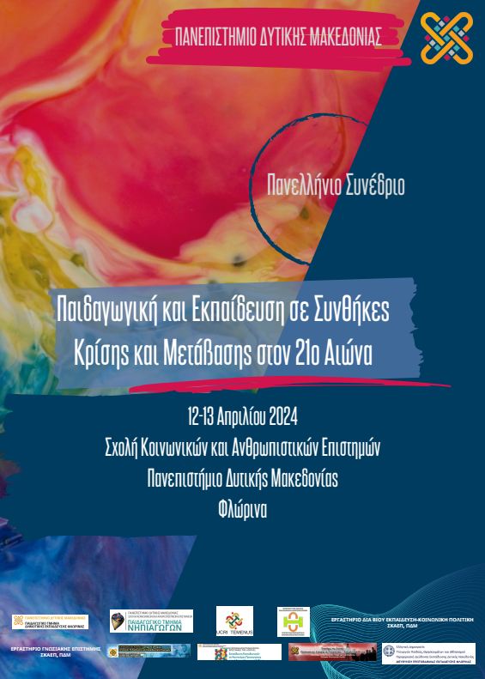

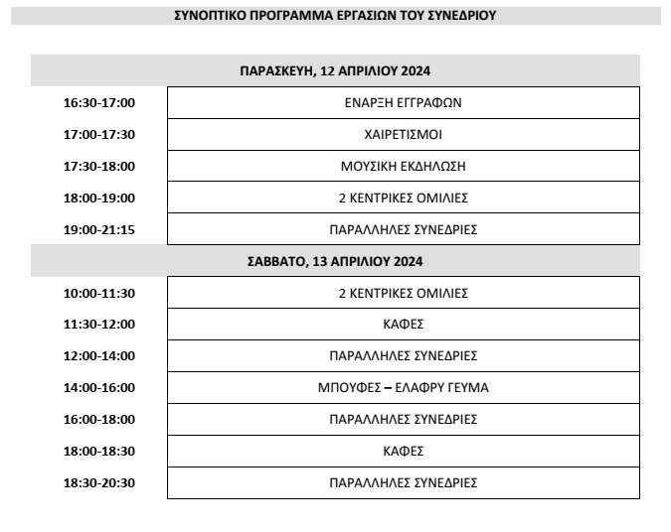
ΔΡΟΜΟΛΟΓΙΑ ΑΣΤΙΚΩΝ ΛΕΩΦΟΡΕΙΩΝ
ΓΙΑ ΤΙΣ ΜΕΤΑΚΙΝΗΣΕΙΣ ΣΥΝΕΔΡΩΝ
ΑΦΕΤΗΡΙΑ (25ης Μαρτίου & Αυγουστίνου Καντιώτη)
* Ώρες αναχώρησης από την αφετηρία *
(άφιξη στο Πανεπιστήμιο μετά από περίπου 15 λεπτά)
ΠΑΡΑΣΚΕΥΗ, 12/04/2024
15:20
15:40
16:00
16:30
17:00
17:45
18:30
19:00
20:00
20:20
20:40
22:20

ΣΑΒΒΑΤΟ, 13/04/2024
09:00
09:30
11:00
11:30
13:20
14:30
15:30
18:45
19:30
21:00

